  ΕΛΛΗΝΙΚΗ ΔΗΜΟΚΡΑΤΙΑ  ΥΠΟΥΡΓΕΙΟ ΠΑΙΔΕΙΑΣ, ΕΡΕΥΝΑΣ ΚΑΙ ΘΡΗΣΚΕΥΜΑΤΩΝ  -----  ΠΕΡΙΦΕΡΕΙΑΚΗ Δ/ΝΣΗ Π.Ε. & Δ.Ε. ΔΥΤ. ΕΛΛΑΔΑΣ  Δρ. Σπυρίδων Παπαδάκης  Σχολικός Σύμβουλος Κλάδου ΠΕ19  Αιτωλοακαρνανίας – Έδρα: Μεσολόγγι  Ταχ. Διεύθυνση : Κύπρου 41  302 00 ΜΕΣΟΛΟΓΓΙ  Πληροφορίες : Τριαντακωνσταντής Κ.  Τηλέφωνα : 26310-50090  Fax : 26310-50092  E-Mail : sympl-ait@sch.gr ; grssdeme@sch.gr  Skype : sympl-ait  Διαδ. Τόπος: : http://users.sch.gr/sympl-ait  http://blogs.sch.gr/grssme | Ι.Π. Μεσολογγίου: 06/10/2015 Αρ. Πρωτ.: 783  ΠΡΟΣ:  Σχολεία - Καθηγητές Πληροφορικής (κλάδου ΠΕ19, ΠΕ20 ΤΕ01.13) Αιτωλοακαρνανίας  (δια της Δ/νσης Π/θμιας & Δ/νσης Αιτ/νίας)  KOIN:  - Περ/κή Δ/νση Π/θμιας & Δ/θμιας Εκπ/σης Δυτ. Ελλάδας  - Προϊστ. Επιστ. και Παιδ. Καθοδήγησης Π/θμιας Εκπ. Περιφ. Δ/νσης Δυτ. Ελλάδας  - Προϊστ. Επιστ. και Παιδ. Καθοδήγησης Δ/θμιας Εκπ. Περιφ. Δ/νσης Δυτ. Ελλάδας  - Δ/ντή Δ/νσης Π/θμιας Εκπ/σης Αιτωλοακαρνανίας  - Δ/ντή Δ/νσης Δ/θμιας Εκπ/σης Αιτωλοακαρνανίας  - ΚΕΠΛΗΝΕΤ Αιτ/νίας

ΘΕΜΑ: Ευρωπαϊκή Εβδομάδα Προγραμματισμού [10-18 Οκτωβρίου 2015] -
Ενημέρωση Σχολείων – Εκπαιδευτικών Αιτ/νίας

ΣΧΕΤ: ΥΠEΘ 156272/Δ2 | 05-10-2015

Οι υπολογιστές διαδραματίζουν σημαντικό ρόλο σχεδόν σε κάθε πτυχή της ζωής μας. Σε όλο τον κόσμο, υπάρχουν υπολογιστές που μας περιβάλλουν είτε πρόκειται για τηλέφωνα, αυτοκίνητα ή συνδεδεμένα στο Διαδίκτυο αντικείμενα. Κάθε αλληλεπίδραση ανάμεσα σε ανθρώπους και υπολογιστές διέπεται από έναν κώδικα Εάν μάθουμε τι είναι ένα πρόγραμμα και το πώς είναι προγραμματισμένη μια μηχανή κατανοούμε καλύτερα τον νέο κόσμο την τεχνολογία που μας περιβάλλει.
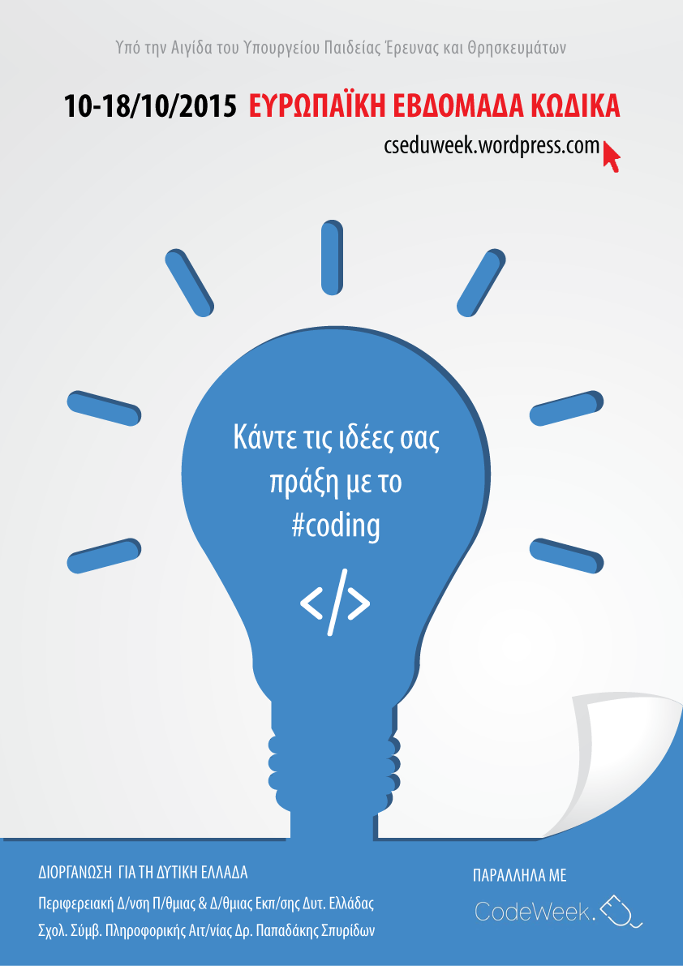
Οι Σχολικοί Σύμβουλοι Πληροφορικής με την αιγίδα του ΥΠΑΙΘ στο πλαίσιο δράσεων με τίτλο «Εβδομάδα Πληροφορικής: Ώρα Κώδικα» υποστηρίζουν και ενθαρρύνουν τη συμμετοχή των εκπαιδευτικών πληροφορικής στις 10-18 Οκτωβρίου 2015 στην Ευρωπαϊκή Εβδομάδα Προγραμματισμού & 7-13 Δεκεμβρίου 2015 στη Διεθνή Εβδομάδα Προγραμματισμού.
Στις 10-18 Οκτωβρίου 2015 θα πραγματοποιηθεί για τρίτη χρονιά η Ευρωπαϊκή Εβδομάδα Προγραμματισμού. Εκατομμύρια παιδιά, γονείς, εκπαιδευτικοί, επιχειρηματίες και πολιτικοί ιθύνοντες θα συμμετάσχουν σε μαζικές εκδηλώσεις και θα παρακολουθήσουν μαθήματα για να μάθουν προγραμματισμό και να αποκτήσουν συναφείς δεξιότητες. Η ιδέα είναι να προβληθεί ο προγραμματισμός, να απομυθοποιηθούν οι σχετικές δεξιότητες, και να έρθουν σε επαφή άτομα που έχουν μεγάλη επιθυμία να αποκτήσουν γνώσεις.

Πώς μπορεί να συμμετέχει κάποιος στην Εβδομάδα Προγραμματισμού;
- Παιδιά/έφηβοι/ενήλικες μπορούν να συμμετάσχουν σε εκδηλώσεις για τον προγραμματισμό
- Προγραμματιστές μπορούν να διοργανώσουν εργαστήρια σε σχολεία, ανοιχτά εργαστήρια (hack spaces) ή κοινοτικά κέντρα
- Εκπαιδευτικοί που διδάσκουν προγραμματισμό μπορούν να διοργανώσουν μαθήματα προγραμματισμού, να κοινοποιήσουν τα προγράμματα των μαθημάτων τους και να διοργανώσουν εργαστήρια για τους συναδέλφους τους
- Εκπαιδευτικοί που δεν διδάσκουν προγραμματισμό μπορούν να διοργανώσουν σεμινάρια ή να προσκαλέσουν τους γονείς ή τους μαθητές να ανταλλάξουν γνώσεις για τον προγραμματισμό
- Γονείς μπορούν να ενθαρρύνουν τα παιδιά τους να συμμετάσχουν σε ένα εργαστήριο προγραμματισμού
- Επιχειρήσεις και μη κερδοσκοπικές οργανώσεις μπορούν να φιλοξενήσουν εργαστήρια προγραμματισμού, να διαθέσουν εκπαιδευτές από το προσωπικό τους, να διοργανώσουν διασκεδαστικά δρώμενα προγραμματισμού για μαθητές ή να προσφέρουν χορηγίες για εκδηλώσεις προγραμματισμού
- Κάθε άτομο που συμμετέχει σε δραστηριότητα προγραμματισμού μπορεί να μιλήσει για την εμπειρία του και να εμπνεύσει κι άλλους!

Για τους εκπαιδευτικούς πληροφορικής:
- Ενημέρωση σχετικά με την δράση - προετοιμασία με παραδείγματα δραστηριοτήτων από:
  - την πρωτοβουλία Σχολικών Συμβούλων Πληροφορικής στην Ελλάδα http://cseduweek.wordpress.com/
  - Ιστότοπο της Ευρωπαϊκής Εβδομάδας Προγραμματισμού http://codeweek.eu όπου θα μάθετε περισσότερα και θα βρείτε τις εκδηλώσεις που πραγματοποιούνται στην πόλη σας
  - Από τον ιστότοπο http://www.openscience.gr/codeEUGreece/my-even για το πώς θα οργανώσετε μια εκδήλωση στο σχολείο σας
  - Δείτε άλλες εκδηλώσεις στην Ελλάδα και προσθέστε τη δική σας δράση στο σχολείο σας

Σχολικές δράσεις, που προτείνονται να πραγματοποιηθούν:
- Εκτύπωση και ανάρτηση ενημερωτικής Αφίσας (https://goo.gl/ioscJ9) (δημιουργία του συναδέλφου Ν. Ευθυμίου)
- Ανάγνωση σε πρωινή συγκέντρωση του σχολείου σύντομου κειμένου σχετικά με το θέμα προς ενημέρωση μαθητών και καθηγητών (ενδεικτικό κείμενο μπορεί να ανακτηθεί από: http://cseduweek.wordpress.com/)
- Αποστολή ενημερωτικής επιστολής στους γονείς/κηδεμόνες των μαθητών του σχολείου (ενδεικτική επιστολή μπορεί να ανακτηθεί από: http://cseduweek.wordpress.com )
- Συζήτηση με τους μαθητές για την Πληροφορική και τον κώδικα προγράμματος και το πώς μπορούν να γίνουν δημιουργοί και όχι μόνο καταναλωτές, με την παρότρυνση να συζητήσουν και να μεταφέρουν την εμπειρία τους στο περιβάλλον τους
- Εκπόνηση κατάλληλης αυθεντικής μαθησιακής βιωματικής δραστηριότητας στη διάρκεια μιας (1) διδακτικής ώρας μαθήματος Πληροφορικής μέσα στην εβδομάδα, για κάθε τμήμα, το οποίο μπορεί να περιλαμβάνει ανάπτυξη/τροποποίηση κώδικα, αλλά και επίδειξη, προβολή video κλπ Έτοιμες δραστηριότητες, προτάσεις διεξαγωγής των δραστηριοτήτων, λοιπά στοιχεία, αναρτώνται προοδευτικά στο δικτυακό τόπο της ελληνικής προσπάθειας Σχολικών Συμβούλων Πληροφορικής http://cseduweek.wordpress.com/ παράλληλα με το υλικό της ευρωπαϊκής δράσης που εμπλουτίζεται καθημερινά

Όποιος συνάδελφος επιθυμεί προσκαλείται να συμμετάσχει, να προτείνει εκδηλώσεις ή να συμμετέχει με το σχολείο του και να το δηλώσει τόσο στο e-mail sympl-ait@sch.gr, στο δικτυακό τόπο αναφοράς http://cseduweek.wordpress.com/ και στο χάρτη http://events.codeweek.eu/ για να φανεί πάλι η συμμετοχή της χώρας μας και φέτος.

Ενδεικτικό περιεχόμενο για τις εκδηλώσεις
Στα Ελληνικά
• Η Ώρα του Κώδικα (Hour of Code): http://learn.code.org/hoc/1
- Ένα βιβλίο για τη δημιουργία παιχνιδιών στο Scratch: http://www.scratchplay.gr/
- Υλικό για το εργαλείο App Inventor: http://codeweek.eu/resources/greece/AppInventor_NXT.pdf
- Βιβλίο και υλικό για τη δημιουργία παιχνιδιών με το MS Kodu: http://www.koduplay.gr/
• Υλικό για ανάπτυξη εφαρμογών σε τεχνολογίες του web: http://www.test4u.eu/el/codeweek

Στα Αγγλικά
• Flappy Code (φτιάξτε το δικό σας Flappy Bird από την αρχή): http://learn.code.org/flappy/1
• Play Lab: http://learn.code.org/s/playlab/stage/1/puzzle/1
• RoboMind (κατευθύνετε ένα ρομπότ στο στόχο του): https://www.robomindacademy.com/go/robomind/home
• LightBot (δωρεάν εφαρμογή για συσκευές Android και iOS): http://lightbot.com/hocflash.html
• for Zombies (μάθετε Ruby on με τα zombies να σας κυνηγούν!): http://railsforzombies.org/
• TryRuby (η πρώτη επαφή με τη Ruby μέσα από τον browser): http://tryruby.org/levels/1/challenges/0
• RubyWarrior (προγραμματίστε έναν ιππότη καθώς επιτίθεται στους δράκους): https://www.bloc.io/rubywarrior/#/

Στην Ευρώπη, όλο και περισσότερες χώρες εισάγουν τον προγραμματισμό στο πρόγραμμα σπουδών. Ο προγραμματισμός είναι παντού και είναι καθοριστικός για την κατανόηση ενός υπερσυνδεδεμένου κόσμου και την ανάπτυξη και παροχή μιας σειρά υπηρεσιών και εργαλείων που διευκολύνουν τη ζωή μας.

Ο προγραμματισμός είναι μια δεξιότητα του 21ου αιώνα που σε οδηγεί να σκέφτεσαι με πιο κριτικό τρόπο.

